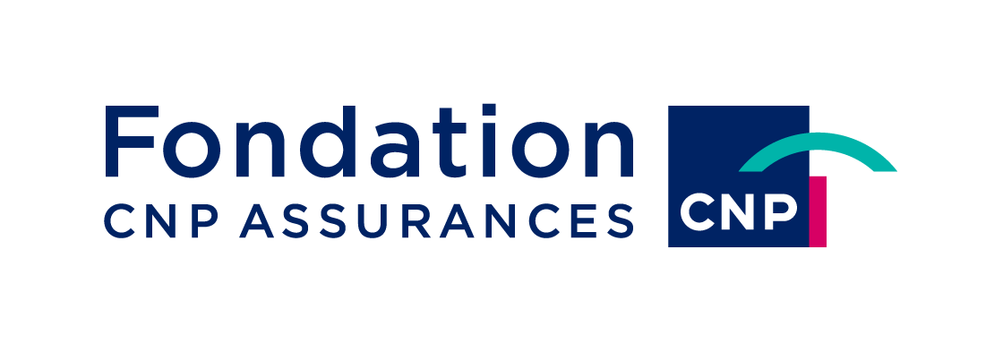
ARRET CARDIAQUE ET PREMIERS SECOURS
DOSSIER DE CANDIDATURE
Date limite de dépôt des candidatures : 3 mai 2019

Communauté de communes / Association de maires /Communauté d’agglomération/ Syndicat mixte / Commune (merci de rayer les mentions inutiles) :

Eventuellement nombre de communes :

Nombre d’habitants :

Superficie de la structure porteuse de ce projet :

Nom du président de la communauté de communes, de l’association de maires, de la communauté d’agglomération, du syndicat mixte ou du maire :

Intitulé du projet :

Coordonnés GPS de la ou des commune(s) concernée(s)
sous ce format 46.9396422, 5.6606817 (coordonnées DD) :

Responsable(s) du projet :
Nom, Prénom

Fonction

Adresse

Téléphone

Email

Comment avez-vous connu la Fondation CNP Assurances ?

DESCRIPTION DE VOTRE PROJET « DEFIBRILLATION «

- Contexte :

- Votre collectivité présente-t-elle une spécificité ? Si oui, laquelle ?

- Votre collectivité est-elle déjà équipée de défibrillateurs ? Si oui, précisez le nombre et les emplacements (si possible joindre une cartographie lisible, comportant une échelle et indiquant les équipements déjà en place). Ces équipements ont-ils déjà servi ?

- Quels sont les équipements que vous comptez mettre en place dans le cadre du projet ?

DAE / DSA

Nombre total
Modèle/Marque

- Quand comptez-vous installer cet ou ces équipement(s)?

- Préciser dans le tableau ci-dessous le lieu d’implantation de chaque défibrillateur et son adresse exacte.

Equipement(s) placé(s) en extérieur | Equipement(s) placé(s) en intérieur

- Justification de ces lieux d’implantation :
Les équipements devront être installés dans des lieux de passage très fréquentés.

- Par qui et comment sera assurée la maintenance des DAE ?
La collectivité s’engage à assurer une maintenance régulière du/des équipement(s) financé(s). Décrivez succinctement l’organisation de la maintenance.

- Quels sont les partenaires avec lesquels vous avez construit le projet ?
Une collaboration de la collectivité avec des professionnels de la santé et du secours (SAMU, pompiers, organismes de sensibilisation, associations, médecins locaux…) dans la conception et la réalisation du projet sera appréciée.

- Par qui sera réalisée la sensibilisation de la population à l’utilisation du défibrillateur (pompiers, Croix Rouge, Samu, association, etc.) ?

- Quels sont les contenus pédagogiques du programme de sensibilisation de la population ?

- Quelles seront les actions d’information et de communication (Internet, presse, dépliants, panneaux lumineux, flyers, affiches*, etc.…) mises en place pour valoriser votre projet ainsi que notre partenariat ? Prévoyez-vous d’organiser une inauguration des équipements ?

* Ces supports d’information devront porter le logo de la Fondation CNP Assurances

- Financement du projet :

Le budget prévisionnel du projet doit être précis et réaliste. Les coûts relatifs à l’achat du ou des DAE doivent être exprimés Hors Taxes. Des devis concernant le coût de ou des équipement(s) et éventuellement de la formation doivent être joints au dossier. Dans le cas où la formation est dispensée à titre gracieux, merci de le préciser.

Les montants pris en charge par votre collectivité, et ceux sollicités auprès de la Fondation CNP Assurances et éventuellement d’autres financeurs doivent être clairement identifiés dans les tableaux ci-dessous :
 | Coût total du projet | Montant pris en charge par votre collectivité | Montant que vous demandez à la Fondation  CNP Assurances | Montant que vous demandez à d’autres financeurs (*)
Coût HT Défibrillateurs
Coût Programme d’information et de sensibilisation
Total
Part de chaque financeur % | 100 %

(*) Nom des autres financeurs éventuels | Montant de la demande | Financement acquis ? | Financement potentiel ?

- Modalités

Télécharger le dossier de candidature sur le site : http://www.cnp.fr
Rubrique «Nos engagements » / «Fondation d’entreprise» / «Arrêt cardiaque et premiers secours» / « Appel à projets »

Ou le demander par courriel à : fondation@cnp.fr

Transmettre le dossier de candidature à la Fondation CNP Assurances

- Merci de ne pas attendre la date limite de dépôt des candidatures
- Adresser un exemplaire papier du dossier de candidature par courrier à :
Fondation CNP Assurances – 4, place Raoul Dautry – 75716 Paris Cedex 15
- et une version électronique (version non protégée, format Word) à : fondation@cnp.fr

Nous vous remercions de joindre à votre dossier :
  - les devis (équipements, formation)
  - une cartographie lisible des lieux d’implantation des DAE existants et futurs comportant une échelle.

Date limite de dépôt des candidatures : 3 Mai 2019
(plus aucun dossier ne sera accepté après cette date)

RAPPEL

La Fondation CNP Assurances ne finance pas les projets déjà réalisés (pas de financement rétroactif, les factures doivent être obligatoirement établies postérieurement à la date du conseil d’administration de la fondation ayant retenu le projet)

